ΜΑΡΚΕΤΙΝΓΚ ΚΑΙ ΔΙΑΦΗΜΙΣΗ ΣΤΟ ΗΛΕΚΤΡΟΝΙΚΟ ΕΜΠΟΡΙΟ

Ορισμός
Μάρκετινγκ: Είναι η διαδικασία του σχεδιασμού, της εκτέλεσης αρχών, των κανόνων και της προώθησης ιδεών, αγαθών και υπηρεσιών για τη δημιουργία συναλλαγματικών ευκαιριών που ικανοποιούν τους στόχους της επιχείρησης.
Αυτά που πρέπει να γνωρίζουμε για το ηλεκτρονικό μάρκετινγκ είναι:
- Τα βασικά χαρακτηριστικά του ακροατηρίου
- Βασικές αρχές για τη συμπεριφορά πελατών και αποφάσεων αγοράς
- Συμπεριφορά πελατών στην ηλεκτρονική πλατφόρμα
- Στρατηγικές και εργαλεία για το ψηφιακό μάρκετινγκ και διαφήμιση
- Τεχνολογίες που υποστηρίζουν το ηλεκτρονικό μάρκετινγκ
- Κόστη και οφέλη από το ηλεκτρονικό μάρκετινγκ

1. Βασικά χαρακτηριστικά του διαδικτυακού ακροατηρίου
- Ο αριθμός των χρηστών ανεβαίνει δραματικά (243 εκατομμύρια χρήστες το 2013 στις ηνωμένες πολιτείες)
- Η διάρκεια και στόχευση της περιήγησης αυξάνεται.
- Η δημογραφική (ηλικία, γένος, οικογενειακή κατάσταση, μορφωτικό επίπεδο, εθνικότητα, απασχόληση, οικογενειακό εισόδημα) πρόσβαση παρουσιάζει συγκεκριμένα πρότυπα.
- Το Lifestyle επηρεάζει καθοριστικά τη συμπεριφορά και τα χαρακτηριστικά του ακροατηρίου.
- Τα παραδοσιακά μέσα χάνουν έδαφος καθώς περισσότεροι χρήστες καταναλώνουν περισσότερο χρόνο στο διαδίκτυο.

2. Συμπεριφορά καταναλωτή και τα κριτήρια αγοράς
Τα μοντέλα συμπεριφοράς καταναλωτή προσπαθούν να προβλέψουν τους παράγοντες που καθορίζουν την απόφαση της αγοράς.
Οι βασικοί παράγοντες είναι:
- Πολιτισμικοί
- Κοινωνικοί (επιρροή από φίλους, οικογένεια, άλλους πελάτες, διαδικτυακές κοινότητες)
- Ψυχολογικοί

Οι φάσεις μέχρι την απόφαση της αγοράς
Υπάρχουν πέντε φάσεις μέχρι την τελική αγορά ενός προϊόντος:
- Επιθυμία ή ανάγκη για αγορά.
- Αναζήτηση για περισσότερες πληροφορίες.
- Αξιολόγηση ή σύγκριση εναλλακτικών προϊόντων.
- Τελική απόφαση για αγορά.
- Εκτέλεση αγοράς.
Στην ηλεκτρονική αγορά ο χρήστης μπορεί να:
- Χρησιμοποιήσει τη λειτουργικότητα του ιστότοπου.

3. Συμπεριφορά πελατών στην ηλεκτρονική πλατφόρμα

Μέσος χρόνος που καταναλώνεται στα μέσα

ΠΗΓΗ: eMarketer, Inc., 2013a.

Γιατί οι πελάτες προτιμούν την αγορά on-line
24 ώρες ανοικτά | 35.1%
Σύγκριση τιμών | 33.1%
Προσφορές για δωρεάν αποστολή | 31.5%
Όχι στην αναμονή (ουρές) | 30.8%
Πιο βολική η αγορά | 29.2%
Πιο εύκολη η αναζήτηση και εύρεση προϊόντων | 17.5%
Μεγαλύτερη ποικιλία | 17.4%
Φόροι | 14.9%
Αποστολή απευθείας στον παραλήπτη (π.χ. δώρα) | 13.8%
Σύγκριση προϊόντων | 11.4%
ΠΗΓΗ: eMarketer, Inc., 2011a.

Αγοραστές off-line (shoppers) και on-line (buyers)

ΠΗΓΗ: eMarketer, Inc., 2013g.

4. Στρατηγικές και εργαλεία για το ψηφιακό μάρκετινγκ και διαφήμιση
Τα είδη μάρκετινγκ, διαφήμισης, τεχνικών και εργαλείων που μπορεί να ακολουθήσει κάποιος περιλαμβάνουν:
- Web site (Ιστότοποι)
- Search engine marketing και advertising (Μηχανές αναζήτησης)
- Display ads (Διαφημιστικά banners)
- E-mail marketing (Μάρκετινγκ μέσω e-mail)
- Lead generation marketing (Δημιουργία λιστών δυναμικών πελατών)
- Affiliate marketing (Ηλεκτρονική διαφήμιση μέσω τρίτων)
- Viral marketing (Η προώθηση γίνεται μέσα από τα κοινωνικα δίκτυα από χρήστη σε χρήστη όπως ο ιός)
- Social marketing (Μάρκετινγκ μέσω κοινωνικών δικτύων)
- Mobile και local marketing (κινητό και τοπικό Μάρκετινγκ)
- Multi-channel marketing (πολυκαναλικό Μάρκετινγκ)
- Customer retention techniques (CRMs, FAQs, live chat, intelligent agents, και automated response systems).
- Online στρατηγικές τιμολόγησης περιλαμβάνουν προσφορές, δωρεάν υπηρεσίες κ.λπ.

Web site
Το βασικό εργαλείο για την εδραίωση της σχέσης με τον πελάτη.

Search Engine Marketing και Advertising
- search engine marketing (SEM) Περιλαμβάνει τη χρήση των μηχανών αναζήτησης για την προώθηση του ονόματος (εταιρικό brand)της επιχείρησης.
- search engine advertising Περιλαμβάνει τη χρήση των μηχανών αναζήτησης για την απευθείας πώληση προιόντων online.

Τύποι διαφήμισης στις μηχανές αναζήτησης
Οργανική αναζήτηση (organic search) Στόχος η υψηλή θέση στη λίστα αναζήτησης (απαιτείται SEO).
paid inclusion Πληρωμένη διαφήμιση σχετική με τις λέξεις αναζήτησης του χρήστη (δεν απαιτείται SEO)
keyword advertising Γίνεται αγορά λέξεων κλειδιών μέσω πλειοδοσίας (AdWords, Sponsored Search, adCenter)
network keyword advertising (context advertising) Οι εκδότες (publishers) προσφέρουν διαφημιστικό χώρο στους ιστότοπους που διαθέτουν (AdSense).
social search Προώθηση μέσω κοινωνικών δικτύων για πιο στοχευμένη προώθηση.

Θέματα με τις μηχανές αναζήτησης
Link farms Ομάδες από ιστότοπους με ενδιάμεσα λινκ έτσι ώστε να δημιουργούνται πολλά back links με απώτερο στόχο τη βελτίωση στην αναζήτηση.
content farms Εταιρείες που παράγουν περιεχόμενο με στόχο να προσελκύουν επισκέπτες.
click fraud Σκόπιμα κλικ από ανταγωνιστές για την χρέωση του ανταγωνιστή και τος περιορισμό του στο διαφημιστικό χώρο.

Display Ad Marketing
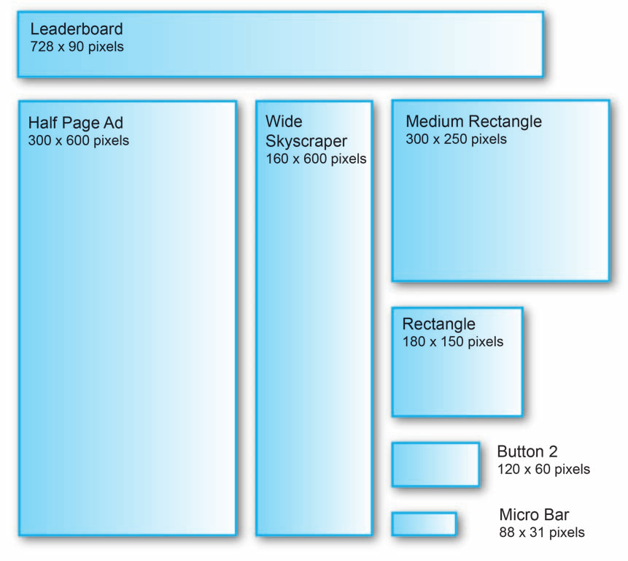
SOURCE: Based on data from Interactive Advertising Bureau, 2011.

E-mail Marketing
direct e-mail marketing Απευθείας αποστολή e-mail σε υποψήφιους πελάτες.
spam ανεπιθύμητα e-mail

Affiliate Marketing
affiliate marketing Πληρωμή προμήθειας από διαφημιζόμενους σε sites που τους προωθούν.
Για παράδειγμα, η Amazon με το affiliate program που μετράει πάνω από 1 εκατομμύριο Associates που λαμβάνουν μέχρι 15% σε πωλήσεις προερχόμενες από τους συνεργάτες.

Viral Marketing
viral marketing Η γρήγορη προώθηση (ιός) σε φίλους, οικογένεια, συνεργάτες κ.λπ.

Lead Generation Marketing
lead generation Δημιουργία λιστών με ενδιαφερόμενους πελάτες.

5. Τεχνολογίες που υποστηρίζουν το ηλεκτρονικό μάρκετινγκ
- Ημερολόγια συναλλαγών (Web transaction logs) — Παρέχει πληροφορίες για το μάρκετινγκ που προέρχονται από τη καταγραμμένη δραστηριότητα του χρήστη στον ιστότοπο μέσα από πηγές όπως φόρμα εγγραφής, καλάθι αγορών, κ.λπ..
- Αρχεία ιχνηλάτησης (Tracking files) — Αρχεία όπως, cookies, Web beacons, Flash cookies, και apps.
- Databases, data warehouses, data mining, και προφίλ — Γίνεται πιο συγκεκριμένος καθορισμός της ταυτότητας του χρήστη και τι αναζητά.
- Συστήματα CRM (CRM systems) — Παρέχει αποθήκη δεδομένων για τον χρήστη τα οποία έχουν προκύψει από τις επαφές του χρήστη με την επιχείρηση και έτσι εξάγεται ένα συγκεκριμένο προφίλ πελάτη.

6. Κόστη και οφέλη από το ηλεκτρονικό μάρκετινγκ
Παρακάτω αναφέρονται όροι και έννοιες κλειδιά για την κατανόηση και αξιολόγηση του ηλεκτρονικού μάρκετινγκ.
- Impressions — Αριθμός κλήσεων μιας διαφήμισης (εμφανίσεις).
- CTR (Click-Through Rate) — Αριθμός κλικ σε διαφήμιση.
- VTR (View-Through Rate) — Ο ρυθμός ανταπόκρισης σε διάστημα 30 ημερών.
- Hits — Αριθμός κλήσεων http (http requests).
- Page views (Θεάσεις σελίδων) — Αριθμός σελίδων που βλέπει ένας χρήστης σε έναν ιστότοπο.
- Stickiness (duration, Διάρκεια) — Ο μέσος χρόνος πλοήγησης ενός χρήστη σε έναν ιστότοπο.
- Unique visitors (Μοναδικοί επισκέπτες) — Ο αριθμός μοναδικών επισκεπτών σε έναν ιστότοπο.
- Loyalty (Πίστη, πελατεία) — Το ποσοστό πελατών που επιστρέφουν μέσα σε έναν χρόνο.
- Reach — Το ποσοστό του συνόλου των καταναλωτών σε μια αγορά που θα επισκεφτούν έναν ιστότοπο.
- Recency — Ο μέσος αριθμός ημερών ανάμεσα σε δύο επισκέψεις.
- Acquisition rate — Το ποσοστό επισκεπτών που δείχνουν ενδιαφέρον όπως εγγραφή ή επιλογή προϊόντων.
- Conversion rate — Το ποσοστό επισκεπτών που αγοράζουν κάτι.
- Browse-to-buy ratio — Η αναλογία προϊόντων που αγοράστηκαν ως προς τις θεάσεις.
- View-to-cart ratio — Η αναλογία των “Add to cart” ως προς τις θεάσεις.
- Cart conversion rate — Η αναλογία παραγγελιών ως προς τα “Add to cart” κλικ.
- Checkout conversion rate — Η αναλογία παραγγελιών ως προς τα checkouts
- Abandonment rate — Το ποσοστό πελατών που ξεκινάνε μια φόρμα αγοράς αλλά δεν την τελειώνουν.
- Retention rate — Το ποσοστό πελατών που αγοράζουν σε μια σταθερή βάση (πελατεία).
- Attrition rate — Το ποσοστό πελατών που αγόρασαν μια φορά αλλά δεν επέστρεψαν μέσα σε έναν χρόνο.
- Conversation ratio — Ο αριθμός σημειώσεων ανά ανάρτηση (post) σε έναν ιστότοπο.
- Applause ratio — Ο αριθμός των Likes ή Shares ανά ανάρτηση (post).
- Amplification — Ο αριθμός των re-tweets ή re-shares ανά ανάρτηση (post).
- Sentiment ratio — Η αναλογία θετικών σημειώσεων ως προς το σύνολο των σημειώσεων.
- Open rate — Το ποσοστό των πελατών που άνοιξαν και είδαν το μήνυμα του e-mail.
- Delivery rate — Το ποσοστό παραληπτών που έλαβαν το e-mail.
- Click-through rate (e-mail) — Το ποσοστό των παραληπτών e-mail που έκαναν κλικ στην προσφορά
- Bounce-back rate — Το ποσοστό των e-mail που δεν παραδόθηκαν.

Το κόστος
Για να εκτιμηθεί το κέρδος από το μάρκετινγκ, πρέπει να υπολογιστεί και το αντίστοιχο κόστος το οποίο μπορεί να περιλαμβάνει:
Barter (εμπορική ανταλλαγή) — Η ανταλλαγή διαφημιστικού χώρου με κάτι ίδιας αξίας.
Cost per thousand (CPM) — Το κόστος ανά 1000 θεάσεις.
Cost per click (CPC) — Το προκαθορισμένο κόστος ανά κλικ σε μια διαφήμιση.
Cost per action (CPA) — Το κόστος για συγκεκριμένη ενέργεια.
Hybrid models — Συνδυασμός δύο ή παραπάνω άλλων μοντέλων.
Sponsorships — Το κόστος για συγκεκριμένη αναφορά.

ONLINE Διαφήμιση από 2004 μέχρι 2017 (εκτίμηση)

ΠΗΓΗ: eMarketer, Inc., 2013h.

Έξοδα διαφήμισης (online) σε διάφορες μορφές (σε Δις.)
Μορφή | 2013 | 2017 | Ποσοστό
Μηχανές αναζήτησης (Search) | $19.6 | $25.6 | 8.1%
Διαφημιστικά banner (Banner ads) | $8.6 | $12.2 | 7.4%
Video | $4.1 | $9.2 | 26.6%
Διαφημιστικά σε ιστότοπους (Classifieds) | $2.7 | $3.1 | 3.6%
Πολυμέσα (Rich media) | $2.0 | $5.4 | 24.9%
Δημιουργία λιστών υποψήφιων πελατών (Lead generation) | $1.9 | $2.3 | 6.5%
Χορηγίες (Sponsorships) | $1.9 | $3.1 | 15.4%
E-mail | $0.23 | $0.26 | 3.4%
ΠΗΓΗ: eMarketer, Inc., 2013g.

